**Výběrové postupy**

**Základní literatura**

Babbie, Earl 2014. The Practice Of Social Research. Belmont: Wadsworth

* Kap. 7. (The Logic of Sampling)

**Rozšiřující literatura**

Robert M. Groves, Floyd J. Fowler Jr., Mick P. Couper, James M. Lepkowski, Eleanor Singer, Roger Tourangeau, 2009, Survey Methodology, 2nd Edition. Wiley

* Kap. 3 a 4

**postup a pojmy**

**1. OBJEKT VÝZKUMU**

**populace**

**jednotka**

**znak**

**soubor**

- základní soubor

- výběrový soubor

|  |  |  |
| --- | --- | --- |
| **základní soubor** | **→ *výběr* →**  **← *zobecnění* ←** | **výběrový soubor** |
| (parametry) |  | (statistiky) |

**2. opora výběru**

**3. výběrový plán**

**4. VELIKOST VÝBĚROVÉHO SOUBORU**

# **pravděpodobnostní (náhodné) výběrové plány**

<http://www.pewresearch.org/fact-tank/2017/05/12/methods-101-random-sampling/>

**Prostý náhodný výběr**

**Systematický náhodný výběr**

**Stratifikovaný náhodný výběr**

**Výběr shluků (skupin**)

**Dvou/vícestupňový náhodný výběr**

**(Vícestupňový) stratifikovaný náhodný výběr**

**Náhodná procházka (random route)**

Příklad stratifikace

|  |  |  |  |  |  |
| --- | --- | --- | --- | --- | --- |
| **Stratifikace ČR** | - 5 000 | 5 000 –  50 000 | 50 000 –  100 000 | 100 000 + | CELKEM |
| Praha |  |  |  |  |  |
| Středočeský |  |  |  |  |  |
| Jihočeský |  |  |  |  |  |
| Plzeňský |  |  |  |  |  |
| Karlovarský |  |  |  |  |  |
| Ústecký |  |  |  |  |  |
| Liberecký |  |  |  |  |  |
| Královéhradecký |  |  |  |  |  |
| Pardubický |  |  |  |  |  |
| Vysočina |  |  |  |  |  |
| Jihomoravský |  |  |  |  |  |
| Zlínský |  |  |  |  |  |
| Olomoucký |  |  |  |  |  |
| Moravskoslezský |  |  |  |  |  |
| CELKEM ČR |  |  |  |  |  |

**Vážení**

# **nepravděpodobnostní (nenáhodné) výběrové plány**

**Kvótní výběr**

- kvóty

- kvótní předpis

- reprezentativita v kvótním výběru

**Záměrný výběr**

**Nahodilý** **výběr**

**velikost Výběrového souboru**

* **zákon velkých čísel**

*př., hod kostkou:*

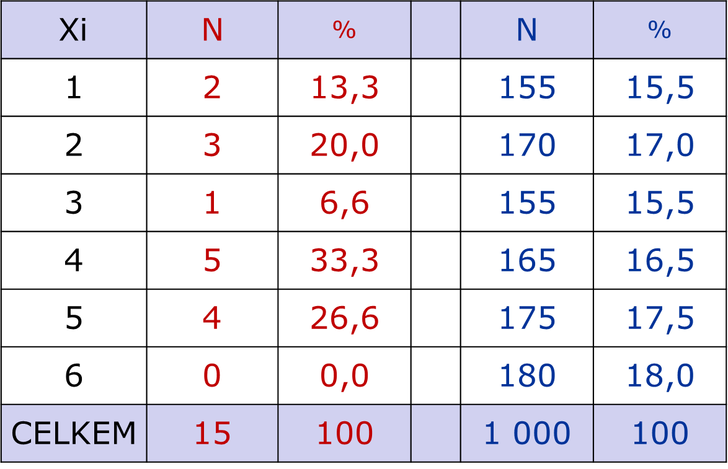

**Stanovení velikosti VS**

1. hloubka informací

2. variabilita ZS

3. přesnost (interval spolehlivosti)

4. spolehlivost (hladina významnosti α)

21

22

23

Spolehlivost: 99 %

25

**26**

27

**28**

29

**30**

31

**32**

33

34

35

36

37

38

20

Spolehlivost: 95 %

**24**

*Výsledek průzkumu*



 - hladina významnosti (spolehlivost)

 - chyba odhadu (přesnost)

VK – variační koeficient



s = směrodatná odchylka

**VÝBĚROVÉ POSTUPY V KONTEXTU TSE**

**Chyby nepozorování**

• chyba pokrytí (coverage error)

• chyba nezískání odpovědi (nonresponse eror)

• výběrová chyba (sampling error)

